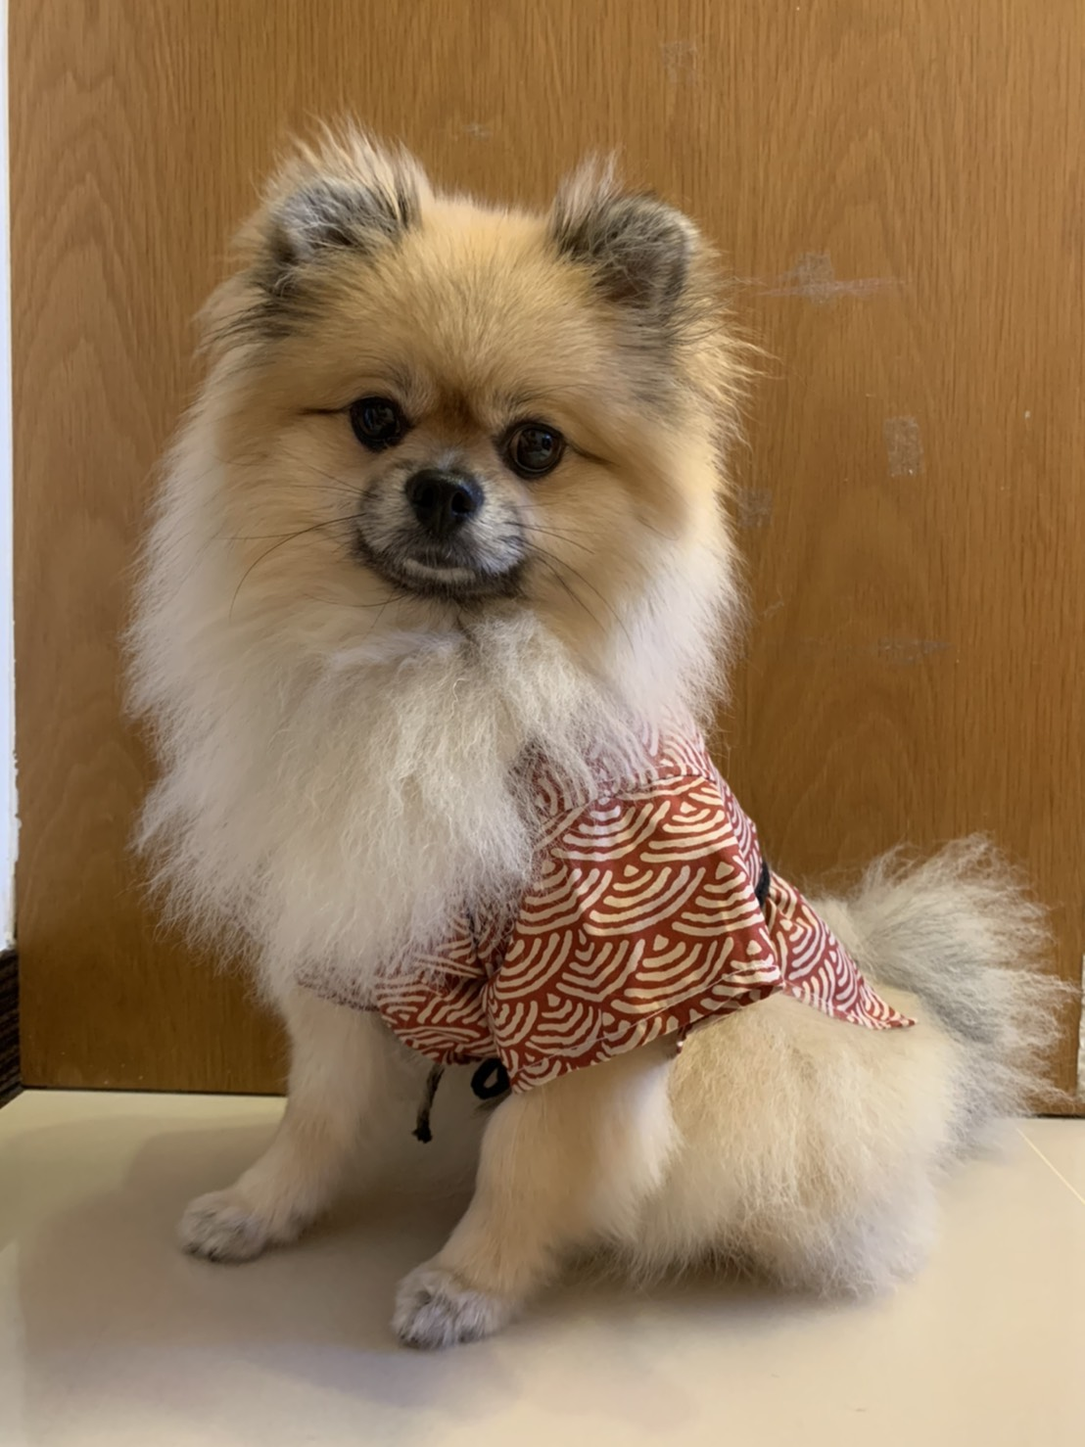

F1071213 蔡敏-武士服(半成品)

武士服在早期日本是貴族的象徵，穿上他的狗狗在每位飼主心中都是不可替代的寶貝，選擇製作是因為日系服飾上武士服算是不常出現的服裝之一。希望藉由我的作品讓更多人認識到武士服!